Профилактическая декада «Несовершеннолетний скутерист, велосипедист».
В целях сохранения жизни и здоровья детей, а также предотвращения дорожно-транспортных происшествий с участием несовершеннолетних - водителей скутеристов, велосипедистов в общеобразовательных учреждениях района проведена декада «Несовершеннолетний скутерист, велосипедист» с 15 апреля по 20 апреля 2016 г.
В рамках декады проводились различные мероприятия. Во всех общеобразовательных учреждениях района был составлен план проведения декады, согласно которому на классных часах и дополнительных занятиях юным водителям двухколесного транспорта напомнили правила безопасного поведения на дорогах. Листовки и памятки на соответствующую тему размещены в уголках по безопасности дорожного движения. На мероприятиях, направленных на предупреждение правонарушений несовершеннолетними велосипедистами и водителями двухколесных транспортных средств были приглашены сотрудники ОГИБДД «Баксанский». Автоинспекторы напомнили подросткам о последствиях дорожных происшествий с детьми на велосипедах и скутерах, вручили памятки юным велосипедистам и пожелали безопасности на дорогах.
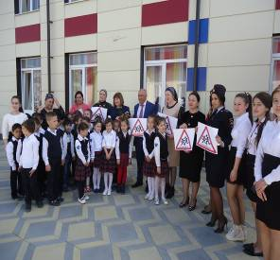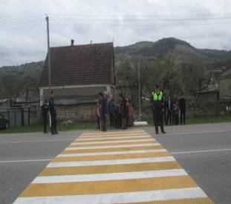
В МОУ СОШ№4 с.п. Заюково проведено профилактическое мероприятие инспектором по пропаганде ОГИБДД МО МВД «Баксанский» Каранашевой Ж.Ю. «Юный велосипедист» с учащимися 1-4, 9 классов.
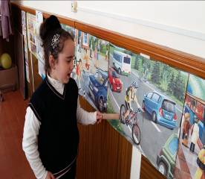
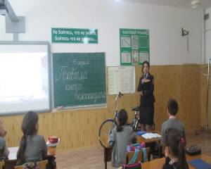
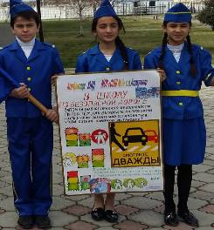
Классными руководителями были проведены классные родительские собрания на тему безопасности детей, на которых были освещены вопросы: о необходимости использования водителями и пассажирами ремней безопасности, детских удерживающих средств, о возрастных ограничениях самостоятельного появления детей на дорогах без сопровождения взрослых и вождении велосипедов, скутеров и мопедов. Были разъяснены меры ответственности детей и родителей за несоблюдение правил дорожного движения. Был организован просмотр видеороликов по безопасности дорожного движения в 8-11 классах с последующим обсуждением, Организованный просмотр мультфильмов в 1-4, 5-6 классах: «Мой друг светофор», «Правила дорожного движения», «Смешарики». В школах провели конкурсы плакатов «Внимание – Дети!», конкурс рисунков на асфальте «Правила дорожные всем нужно соблюдать!» в 1-4, 5-7 классах.
В школьных библиотеках были организованы книжные выставки по соблюдению правил дорожного движения
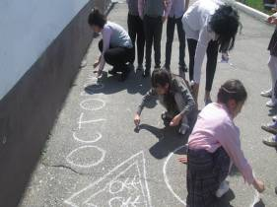

Юные инспектора дорожного движения школ организовали выступления агитбригад «Велосипедист –тоже водитель!», провели конкурс «Зеленый огонек» с учащимися 6 и 7 классов, в ходе которого вспомнили и закрепили основные правила дорожного движения для велосипедистов и пешеходов. Учащиеся соревновались в ловкости, сноровке, преодолевая один этап конкурса за другим. В последующих этапах соревнований ребятам необходимо было ответить не только на вопросы викторины по ПДД, но и показать свое мастерство управления велосипедом, проехав по дорожке.
А некоторые отряды юных инспекторов дорожного движения вышли на дорогу и распространяли памятки водителям по правилам дорожного движения.
Всего приняло участие в проведенных мероприятиях более 7 тыс. обучающихся .
